Apellido Paterno | Gutiérrez
Apellido Materno | Canto
Nombre(s) | Juan Alberto
Matrícula | 24400063
Descripción de tarea | Programa 3A
Fecha | 21 de febrero de 2016

Checklist de Correcciones.

Status | Número | Descripción
Correct | 1 | En los casos de pruebas agregar los resultados esperados.
Correct | 2 | Definir en los pibs, cuales diagramas de uml se van a utilizar
Correct | 3 | Pantallas del plan summary,defect log y time log
 | 4
 | 5
 | 6
 | 7
 | 8
 | 9

Forma PSP# Project Plan Summary.
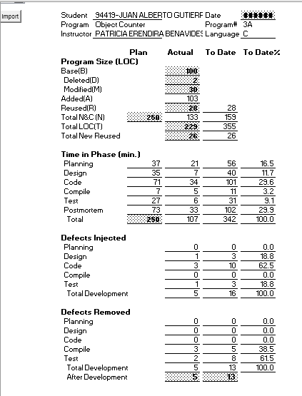

Time Recording Log.
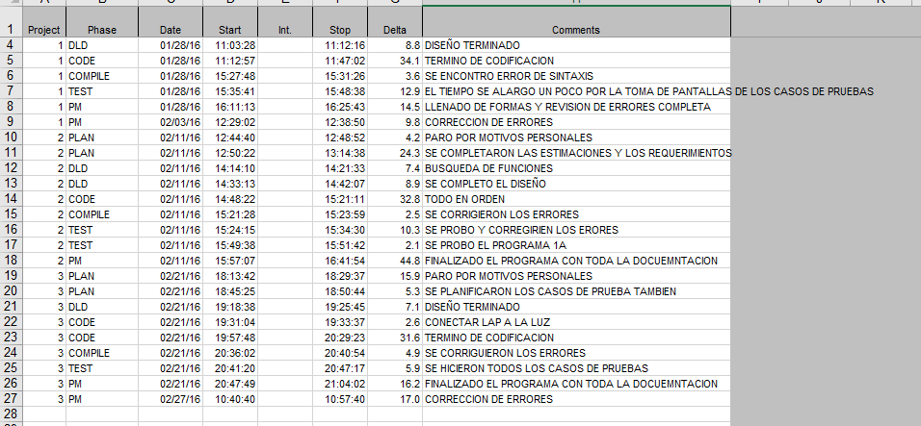

Defect Recording Log.

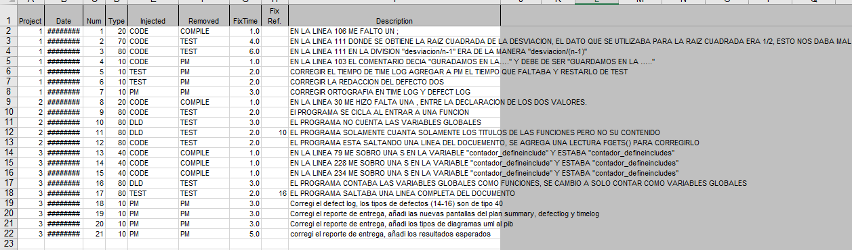
Prototipo.
PEGAR LAS IMÁGENES DEL PROTOTIPO DESARROLLADO (SOLO CUANDO EN EL NIVEL DE PSP YA SE ESTIPULE).
Diseño.
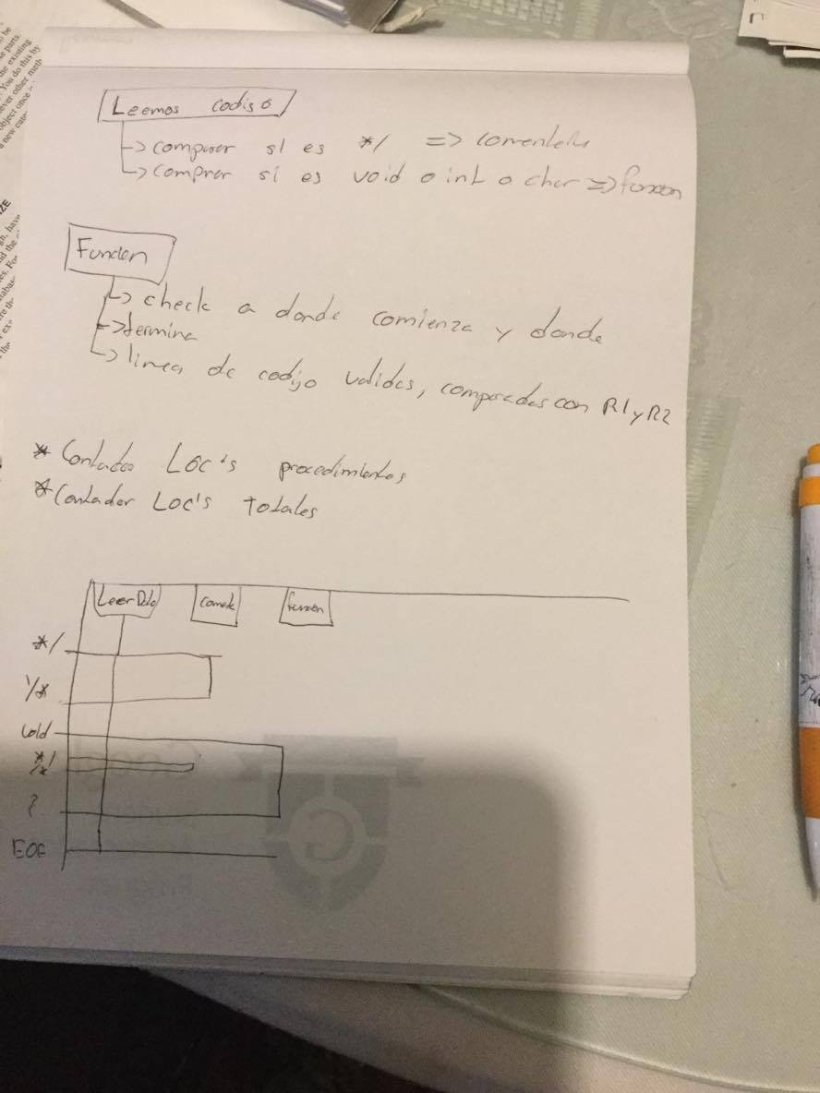

Los documentos de:
Estándar de codificación y estándar de conteo se encuentran en la carpeta de diseño.
Design CheckList.
PEGAR LAS IMÁGENES DEL DESIGN CHECKLIST (SOLO CUANDO EN EL NIVEL DE PSP YA SE ESTIPULE).
Programa fuente.

/*+++++++++++++++++++++++Program++++++++++++++++++++++++
Version: 1.3
Nombre: Juan Alberto Gutierrez Canto
Fecha: 21/02/2016
Descripcion: Programa 3A de la materia proceso personal de software, programa que cuenta las loc´s del codigo por funciones
+++++++++++++++++++++++++++++++++++++++++++++++++++++++
*/

/*+++++++++++++++++++++Contenido++++++++++++++++++++++++
LOC reusadas: 28
LOC modificadas: 30
LOC compilación : 244
Librerias:
<iostream>
<stdio.h>
<string>
Clases: N/A
Funciones:
void FUNCION();
Surce code in C:\Users\equipo\Documents\Personal Process Software\PROGRAMA 3A JUAN ALBERTO GUTIERREZ CANTO\3-Codificacion\main.cpp
++++++++++++++++++++++++++++++++++++++++++++++++++++++++
*/

#include <iostream>
#include <stdio.h>
#include <string>

using namespace std;
int contador_comentario,contador_globallocs=0,contador_globales,contador_defineinclude;
/*++++++++++++++++++++ Reutilizacion ++++++++++++++++++++++++++++++++++++++++++++++++++++++++
Function: FUNCION()
Propósito: cuenta las loc's logicas y los comentarios
In/out: direccion del archivo/no aplica
Limitaciones: ninguna
+++++++++++++++++++++++++++++++++++++++++++++++++++++++++++++++++++++++++++++++++++
*/

void FUNCION(FILE *archivo_lectura)
{
char caracter[200];
int contador_funcion=0,i;
fgets(caracter,200,archivo_lectura);
if(caracter[0] == '{')
{
while(caracter[0] != '}')
{
fgets(caracter,200,archivo_lectura);
i=200;
while(i--)
{
if(caracter[i] == '/' && caracter[i-1] == '*')
{
caracter[i]='2';
contador_comentario++;
break;
}
}
contador_funcion++;
}
contador_funcion++;
cout<<contador_funcion<<" Locs\n\n";
}
contador_globallocs+=contador_funcion;
}

int main()
{
int numero_archivo=1,chek=0;
char archivo[30],caracter[205];
FILE *archivo_lectura;
while(numero_archivo){
cout<<"Primero copia el archivo que desea contar \na la carpeta del programa \n";
cout<<"una vez echo esto:\n\nIntroduce el nombre del codigo fuente a analizar"<<endl;
cin>>archivo;
archivo_lectura=fopen(archivo,"r");/*-c se abre el codigo a revisar*/
contador_comentario=0;/*-I la variable es contador de loc comentario*/
contador_globallocs=0;/*-I la variable es contador de loc general*/
contador_globales=0;/*-I la variable es contador de loc de incializacion de variables globales*/
contador_defineinclude=0;/*-I la variable es contador de loc de define y includes*/
if(archivo_lectura == NULL)/*-c verifica si existe el archivo*/
cout<<"No se encontro el archivo";
else
{
while (feof(archivo_lectura) == 0)/*-c recorrer el archivo hasta que se acabe*/
{
fgets(caracter,200,archivo_lectura);/*-c funcion para cachar lineas del archivo*/
if(caracter[0] == '/' && caracter[1] == '*')/*-c encontrar comentarios de caja*/
{
while(caracter[0] != '*' && caracter[1] != '/')/*-c saltar lineas de comentarios de caja*/
{
fgets(caracter,200,archivo_lectura);
}
contador_comentario++;
}
if(caracter[0] == 'i' && caracter[1] == 'n' && caracter[2] == 't')/*-c cuenta loc's logicas y comentario funcion int*/
{
for(int v=200;v>0;v--)
{
if(caracter[v] == ';')
{
chek=1;
}
}
if(chek!=1)
{
cout<<"Funcion .- "<<caracter;
FUNCION(archivo_lectura);
fgets(caracter,200,archivo_lectura);
}
else
{
contador_globales++;
}
chek=0;
}
if(caracter[0] == 'v' && caracter[1] == 'o' && caracter[2] == 'i')/*-c cuenta loc's logicas y comentario funcion void*/
{
for(int v=200;v>0;v--)
{
if(caracter[v] == ';')
{
chek=1;
}
}
if(chek!=1)
{
cout<<"Funcion .- "<<caracter;
FUNCION(archivo_lectura);
fgets(caracter,200,archivo_lectura);
}
else
{
contador_globales++;
}
chek=0;
}
if(caracter[0] == 'f' && caracter[1] == 'l' && caracter[2] == '0')/*-c cuenta loc's logicas y comentario funcion float*/
{
for(int v=200;v>0;v--)
{
if(caracter[v] == ';')
{
chek=1;
}
}
if(chek!=1)
{
cout<<"Funcion .- "<<caracter;
FUNCION(archivo_lectura);
fgets(caracter,200,archivo_lectura);
}
else
{
contador_globales++;
}
chek=0;
}
if(caracter[0] == 'c' && caracter[1] == 'h' && caracter[2] == 'a')/*-c cuenta loc's logicas y comentario funcion char*/
{
for(int v=200;v>0;v--)
{
if(caracter[v] == ';')
{
chek=1;
}
}
if(chek!=1)
{
cout<<"Funcion .- "<<caracter;
FUNCION(archivo_lectura);
fgets(caracter,200,archivo_lectura);
}
else
{
contador_globales++;
}
chek=0;
}
if(caracter[0] == 's' && caracter[1] == 't' && caracter[2] == 'r')/*-c cuenta loc's logicas y comentario funcion string*/
{
for(int v=200;v>0;v--)
{
if(caracter[v] == ';')
{
chek=1;
}
}
if(chek!=1)
{
cout<<"Funcion .- "<<caracter;
FUNCION(archivo_lectura);
fgets(caracter,200,archivo_lectura);
}
else
{
contador_globales++;
}
chek=0;
}
if(caracter[0] == 'd' && caracter[1] == 'o' && caracter[2] == 'u')/*-c cuenta loc's logicas y comentario funcion double*/
{
for(int v=200;v>0;v--)
{
if(caracter[v] == ';')
{
chek=1;
}
}
if(chek!=1)
{
cout<<"Funcion .- "<<caracter;
FUNCION(archivo_lectura);
fgets(caracter,200,archivo_lectura);
}
else
{
contador_globales++;
}
chek=0;
}
if(caracter[0] == 'c' && caracter[1] == 'l' && caracter[2] == 'a')/*-c cuenta loc's logicas y comentario clases*/
{
cout<<"Clase .- "<<caracter;
FUNCION(archivo_lectura);
}
if(caracter[0] == '#')/*-c cuenta loc's define y librerias*/
{
contador_defineinclude++;
}

}
contador_globallocs+=contador_comentario;
contador_globallocs+=contador_globales;
contador_globallocs+=contador_defineinclude;
cout<<"Comentarios "<<contador_comentario<<" Loc's\n\n";
cout<<"define & includes "<<contador_defineinclude<<" Loc's\n\n";
cout<<"Variables globales "<<contador_globales<<" Loc's\n\n";
cout<<"Lineas totales de codigo(loc's) --"<<contador_globallocs<<"--\n";
}
cout<<"\nDesea leer otro archivo?\n1=si 0=no\n";
cin>>numero_archivo;
}
return 0;
}

Code CheckList.
PEGAR LAS IMÁGENES DEL CODE CHECKLIST (SOLO CUANDO EN EL NIVEL DE PSP YA SE ESTIPULE).

Reporte de resultados de la corrida del programa.

Test Name/# | 1
Test Objective | Encontrar las loc´s por función
Test Description | Introducir el código del programa 1A
Test Conditions | /*++++++++++++++++++++++++++++++++++++++++++++++++++++++++++++++++++++++++++++++++++++++++++  Version del programa: 1.3  Nombre del ingeniero: Juan Alberto Gutierrez Canto  Fecha de creación: 28/01/2016  Descripcion: Programa 1A de la materia proceso personal de software, programa que calcula  la media y desviacion estandar de N numeros con listas ligadas  +++++++++++++++++++++++++++++++++++++++++++++++++++++++++++++++++++++++++++++++++++++++++++++  */  #include <cstdlib>  #include <stdio.h>  #include <malloc.h>  #include <math.h>  #include <iostream>  /*+++++++++++++Reutilizacion +++++++++++++++++++  Function: ISEMPTY()  Propósito: revisar si la lista esta vacia  In/out: no aplica/1 esta vacia-0 no esta vacia  Limitaciones: no aplica  +++++++++++++++++++++++++++++++++++++++++++  */  using namespace std;  struct nodo  { /*-c estructura para guardar las listas ligadas*/  double numero;  struct nodo *sig;  };struct nodo *raiz=NULL, *last=NULL;  int ISEMPTY()  { /*-c funcion para saber si esta vacia las listas ligadas*/  if(raiz == NULL) /*-c esta vacia la lista?? 1-si 0-no*/  return 1;  else  return 0;  }  /*+++++++++++++Reutilizacion +++++++++++++++++++  Function: INSERT()  Propósito: insertar un dato en un nuevo nodo  In/out: dato a insertar/no aplica  Limitaciones: tipo de dato double  +++++++++++++++++++++++++++++++++++++++++++  */  void INSERT(double dato)  { /*-c insertar un dato en un nuevo nodo*/  struct nodo *nuevo = NULL; /*-c nuevo nodo*/  if(ISEMPTY())  {  nuevo = (struct nodo *)malloc( sizeof (struct nodo)); /*-c inserta si no hay ninguna lista todavia*/  nuevo->numero = dato;  nuevo-> sig = NULL;  raiz = last = nuevo;  }  else  {  nuevo = (struct nodo *)malloc( sizeof (struct nodo)); /*-c insertar cuando ya existe un nodo*/  nuevo->numero = dato;  nuevo-> sig = NULL;  last->sig = nuevo;  last = nuevo;  }  }  /*+++++++++++++Reutilizacion +++++++++++++++++++  Function: REMUEVE()  Propósito: remueve un dato de la lista elimina el nodo  In/out: no aplica/dato  Limitaciones: tipo de dato double  +++++++++++++++++++++++++++++++++++++++++++  */  double REMUEVE()  { /*-c regresar dato de la lista ligada*/  struct nodo *elimina = NULL;  double temp;  if(!ISEMPTY())  {  elimina = raiz;  raiz = raiz-> sig; /*-c o raiz = elimina -> sig;*/  temp = elimina -> numero;  free(elimina); /*-c libera espacio de memoria*/  return temp;  }  else  return '\0';  }  int main()  {  double media=0, desviacion=0,numero;  int n;  cin>>n;  for(int i=0;i<n;i++) /*-c lee el ingreso de los datos de 0 a n*/  {  cin>>numero;  INSERT(numero); /*-c guardamos en la lista ligadas*/  media+=numero; /*-c calculamos la sumatoria para la media*/  }  media=media/n; /*-c calculamos la media*/  for(int i=0;i<n;i++) /*-c ciclo para hacer sumatoria de desviacion estandar*/  {  desviacion+=pow((REMUEVE()-media),2);  }  desviacion= pow((desviacion/(n-1)),.5); /*-c terminamos de calcular la desviacion estandar*/  cout<<"Media "<<media<<endl<<"Desviacion "<<desviacion<< endl; /*-c imprime resultados*/  system("PAUSE");  return 0;  }
Expected Results | Función:  Void insert 18 locs  Doublé remueve 14 locs  Int main 20 locs  Comentarios 19  Define & includes 5 locs  Variables globales 2locs  Total:78
Actual Results | 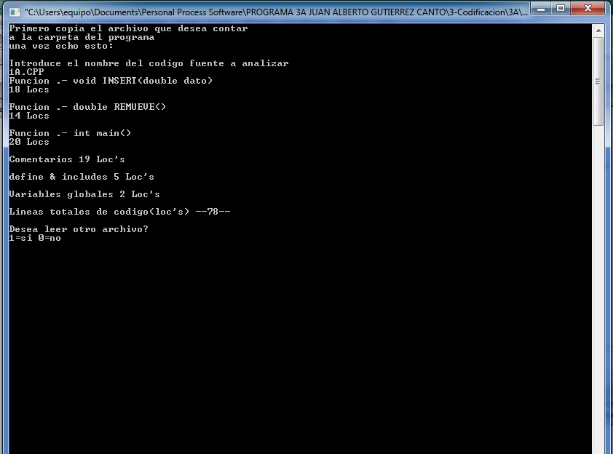

Test Name/# | 2
Test Objective | Encontrar las loc´s por función
Test Description | Introducir el código del programa 2A
Test Conditions | /*+++++++++++++++++++++++Program++++++++++++++++++++++++  Version: 1.3  Nombre: Juan Alberto Gutierrez Canto  Fecha: 11/02/2016  Descripcion: Programa 2A de la materia proceso personal de software, programa que cuenta las loc´s del codigo  +++++++++++++++++++++++++++++++++++++++++++++++++++++++  */  /*+++++++++++++++++++++Contenido++++++++++++++++++++++++  LOC reusadas: 0  LOC modificadas: 15  LOC compilación : 146  Librerias:  <iostream>  <stdio.h>  <string>  Clases: N/A  Funciones:  void FUNCION();  Surce code in C:\Users\equipo\Documents\Personal Process Software\2A\main.cpp  ++++++++++++++++++++++++++++++++++++++++++++++++++++++++  */  #include <iostream>  #include <stdio.h>  #include <string>  using namespace std;  int contador_comentario,contador_globallocs=0;  /*++++++++++++++++++++ seccion ++++++++++++++++++++++++++++++++++++++++++++++++++++++++  Function: FUNCION()  Propósito: cuanta las loc's logicas y los comentarios  In/out: direccion del archivo/no aplica  Limitaciones: ninguna  +++++++++++++++++++++++++++++++++++++++++++++++++++++++++++++++++++++++++++++++++++  */  void FUNCION(FILE *archivo_lectura)  {  char caracter[200];  int contador_funcion=0,i;  fgets(caracter,200,archivo_lectura);  if(caracter[0] == '{')  {  while(caracter[0] != '}')  {  fgets(caracter,200,archivo_lectura);  i=200;  while(i--)  {  if(caracter[i] == '/' && caracter[i-1] == '*')  {  caracter[i]='2';  contador_comentario++;  break;  }  }  contador_funcion++;  }  }  contador_funcion++;  cout<<contador_funcion<<" Locs\n\n";  contador_globallocs+=contador_funcion;  }  int main()  {  int numero_archivo=1;  char archivo[30],caracter[205];  FILE *archivo_lectura;  while(numero_archivo){  cout<<"Primero copia el archivo que desea contar \na la carpeta del programa \n";  cout<<"una vez echo esto:\n\nIntroduce el nombre del codigo fuente a analizar"<<endl;  cin>>archivo;  archivo_lectura=fopen(archivo,"r");/*-c se habre el codigo a revisar*/  contador_comentario=0;/*-I la variable es contador de loc comentario*/  contador_globallocs=0;/*-Ila variable es contador de loc general*/  if(archivo_lectura == NULL)/*-c verifica si existe el archivo*/  cout<<"No se encontro el archivo";  else  {  while (feof(archivo_lectura) == 0)/*-c recorrer el archivo hasta que se acabe*/  {  fgets(caracter,200,archivo_lectura);/*-c funcion para cachar lineas del archivo*/  if(caracter[0] == '/' && caracter[1] == '*')/*-c encontrar comentarios de caja*/  {  while(caracter[0] != '*' && caracter[1] != '/')/*-c saltar lineas de comentarios de caja*/  {  fgets(caracter,200,archivo_lectura);  }  contador_comentario++;  }  if(caracter[0] == 'i' && caracter[1] == 'n' && caracter[2] == 't')/*-c cuenta loc's logicas y comentario funcion int*/  {  cout<<"Funcion .- "<<caracter;  FUNCION(archivo_lectura);  fgets(caracter,200,archivo_lectura);  }  if(caracter[0] == 'v' && caracter[1] == 'o' && caracter[2] == 'i')/*-c cuenta loc's logicas y comentario funcion void*/  {  cout<<"Funcion .- "<<caracter;  FUNCION(archivo_lectura);  }  if(caracter[0] == 'f' && caracter[1] == 'l' && caracter[2] == '0')/*-c cuenta loc's logicas y comentario funcion float*/  {  cout<<"Funcion .- "<<caracter;  FUNCION(archivo_lectura);  }  if(caracter[0] == 'c' && caracter[1] == 'h' && caracter[2] == 'a')/*-c cuenta loc's logicas y comentario funcion char*/  {  cout<<"Funcion .- "<<caracter;  FUNCION(archivo_lectura);  }  if(caracter[0] == 's' && caracter[1] == 't' && caracter[2] == 'r')/*-c cuenta loc's logicas y comentario funcion string*/  {  cout<<"Funcion .- "<<caracter;  FUNCION(archivo_lectura);  }  if(caracter[0] == 'd' && caracter[1] == 'o' && caracter[2] == 'u')/*-c cuenta loc's logicas y comentario funcion double*/  {  cout<<"Funcion .- "<<caracter;  FUNCION(archivo_lectura);  }  if(caracter[0] == 'c' && caracter[1] == 'l' && caracter[2] == 'a')/*-c cuenta loc's logicas y comentario clases*/  {  cout<<"Clase .- "<<caracter;  FUNCION(archivo_lectura);  }  if(caracter[0] == '#')/*-c cuenta loc's define y librerias*/  {  contador_globallocs++;  }  }  contador_globallocs+=contador_comentario;  cout<<"Comentarios "<<contador_comentario<<" Loc's\n\n";  cout<<"Lineas totales de codigo(loc's) --"<<contador_globallocs<<"--\n";  }  cout<<"\nDesea leer otro archivo?\n1=si 0=no\n";  cin>>numero_archivo;  }  return 0;  }
Expected Results | Función:  void FUNCION 27 locs  int main  77 locs  Comentarios 19 locs  Define & includes 3locs  Total: 127
Actual Results | 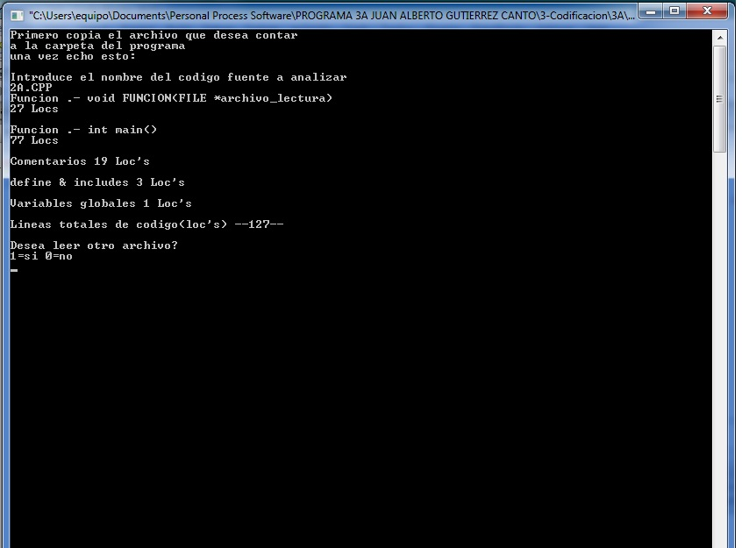

Test Name/# | 3
Test Objective | Encontrar las loc´s por función
Test Description | Introducir el código del programa 3A
Test Conditions | /*+++++++++++++++++++++++Program++++++++++++++++++++++++  Version: 1.3  Nombre: Juan Alberto Gutierrez Canto  Fecha: 21/02/2016  Descripcion: Programa 3A de la materia proceso personal de software, programa que cuenta las loc´s del codigo por funciones  +++++++++++++++++++++++++++++++++++++++++++++++++++++++  */  /*+++++++++++++++++++++Contenido++++++++++++++++++++++++  LOC reusadas: 28  LOC modificadas: 30  LOC compilación : 244  Librerias:  <iostream>  <stdio.h>  <string>  Clases: N/A  Funciones:  void FUNCION();  Surce code in C:\Users\equipo\Documents\Personal Process Software\PROGRAMA 3A JUAN ALBERTO GUTIERREZ CANTO\3-Codificacion\main.cpp  ++++++++++++++++++++++++++++++++++++++++++++++++++++++++  */  #include <iostream>  #include <stdio.h>  #include <string>  using namespace std;  int contador_comentario,contador_globallocs=0,contador_globales,contador_defineinclude;  /*++++++++++++++++++++ Reutilizacion ++++++++++++++++++++++++++++++++++++++++++++++++++++++++  Function: FUNCION()  Propósito: cuenta las loc's logicas y los comentarios  In/out: direccion del archivo/no aplica  Limitaciones: ninguna  +++++++++++++++++++++++++++++++++++++++++++++++++++++++++++++++++++++++++++++++++++  */  void FUNCION(FILE *archivo_lectura)  {  char caracter[200];  int contador_funcion=0,i;  fgets(caracter,200,archivo_lectura);  if(caracter[0] == '{')  {  while(caracter[0] != '}')  {  fgets(caracter,200,archivo_lectura);  i=200;  while(i--)  {  if(caracter[i] == '/' && caracter[i-1] == '*')  {  caracter[i]='2';  contador_comentario++;  break;  }  }  contador_funcion++;  }  contador_funcion++;  cout<<contador_funcion<<" Locs\n\n";  }  contador_globallocs+=contador_funcion;  }  int main()  {  int numero_archivo=1,chek=0;  char archivo[30],caracter[205];  FILE *archivo_lectura;  while(numero_archivo){  cout<<"Primero copia el archivo que desea contar \na la carpeta del programa \n";  cout<<"una vez echo esto:\n\nIntroduce el nombre del codigo fuente a analizar"<<endl;  cin>>archivo;  archivo_lectura=fopen(archivo,"r");/*-c se abre el codigo a revisar*/  contador_comentario=0;/*-I la variable es contador de loc comentario*/  contador_globallocs=0;/*-I la variable es contador de loc general*/  contador_globales=0;/*-I la variable es contador de loc de incializacion de variables globales*/  contador_defineinclude=0;/*-I la variable es contador de loc de define y includes*/  if(archivo_lectura == NULL)/*-c verifica si existe el archivo*/  cout<<"No se encontro el archivo";  else  {  while (feof(archivo_lectura) == 0)/*-c recorrer el archivo hasta que se acabe*/  {  fgets(caracter,200,archivo_lectura);/*-c funcion para cachar lineas del archivo*/  if(caracter[0] == '/' && caracter[1] == '*')/*-c encontrar comentarios de caja*/  {  while(caracter[0] != '*' && caracter[1] != '/')/*-c saltar lineas de comentarios de caja*/  {  fgets(caracter,200,archivo_lectura);  }  contador_comentario++;  }  if(caracter[0] == 'i' && caracter[1] == 'n' && caracter[2] == 't')/*-c cuenta loc's logicas y comentario funcion int*/  {  for(int v=200;v>0;v--)  {  if(caracter[v] == ';')  {  chek=1;  }  }  if(chek!=1)  {  cout<<"Funcion .- "<<caracter;  FUNCION(archivo_lectura);  fgets(caracter,200,archivo_lectura);  }  else  {  contador_globales++;  }  chek=0;  }  if(caracter[0] == 'v' && caracter[1] == 'o' && caracter[2] == 'i')/*-c cuenta loc's logicas y comentario funcion void*/  {  for(int v=200;v>0;v--)  {  if(caracter[v] == ';')  {  chek=1;  }  }  if(chek!=1)  {  cout<<"Funcion .- "<<caracter;  FUNCION(archivo_lectura);  fgets(caracter,200,archivo_lectura);  }  else  {  contador_globales++;  }  chek=0;  }  if(caracter[0] == 'f' && caracter[1] == 'l' && caracter[2] == '0')/*-c cuenta loc's logicas y comentario funcion float*/  {  for(int v=200;v>0;v--)  {  if(caracter[v] == ';')  {  chek=1;  }  }  if(chek!=1)  {  cout<<"Funcion .- "<<caracter;  FUNCION(archivo_lectura);  fgets(caracter,200,archivo_lectura);  }  else  {  contador_globales++;  }  chek=0;  }  if(caracter[0] == 'c' && caracter[1] == 'h' && caracter[2] == 'a')/*-c cuenta loc's logicas y comentario funcion char*/  {  for(int v=200;v>0;v--)  {  if(caracter[v] == ';')  {  chek=1;  }  }  if(chek!=1)  {  cout<<"Funcion .- "<<caracter;  FUNCION(archivo_lectura);  fgets(caracter,200,archivo_lectura);  }  else  {  contador_globales++;  }  chek=0;  }  if(caracter[0] == 's' && caracter[1] == 't' && caracter[2] == 'r')/*-c cuenta loc's logicas y comentario funcion string*/  {  for(int v=200;v>0;v--)  {  if(caracter[v] == ';')  {  chek=1;  }  }  if(chek!=1)  {  cout<<"Funcion .- "<<caracter;  FUNCION(archivo_lectura);  fgets(caracter,200,archivo_lectura);  }  else  {  contador_globales++;  }  chek=0;  }  if(caracter[0] == 'd' && caracter[1] == 'o' && caracter[2] == 'u')/*-c cuenta loc's logicas y comentario funcion double*/  {  for(int v=200;v>0;v--)  {  if(caracter[v] == ';')  {  chek=1;  }  }  if(chek!=1)  {  cout<<"Funcion .- "<<caracter;  FUNCION(archivo_lectura);  fgets(caracter,200,archivo_lectura);  }  else  {  contador_globales++;  }  chek=0;  }  if(caracter[0] == 'c' && caracter[1] == 'l' && caracter[2] == 'a')/*-c cuenta loc's logicas y comentario clases*/  {  cout<<"Clase .- "<<caracter;  FUNCION(archivo_lectura);  }  if(caracter[0] == '#')/*-c cuenta loc's define y librerias*/  {  contador_defineinclude++;  }  }  contador_globallocs+=contador_comentario;  contador_globallocs+=contador_globales;  contador_globallocs+=contador_defineinclude;  cout<<"Comentarios "<<contador_comentario<<" Loc's\n\n";  cout<<"define & includes "<<contador_defineinclude<<" Loc's\n\n";  cout<<"Variables globales "<<contador_globales<<" Loc's\n\n";  cout<<"Lineas totales de codigo(loc's) --"<<contador_globallocs<<"--\n";  }  cout<<"\nDesea leer otro archivo?\n1=si 0=no\n";  cin>>numero_archivo;  }  return 0;  }
Expected Results | Función: void función  26 locs  Int main 178 locs  Comentarios 3 locs  Variables globales 1  Total:229
Actual Results | 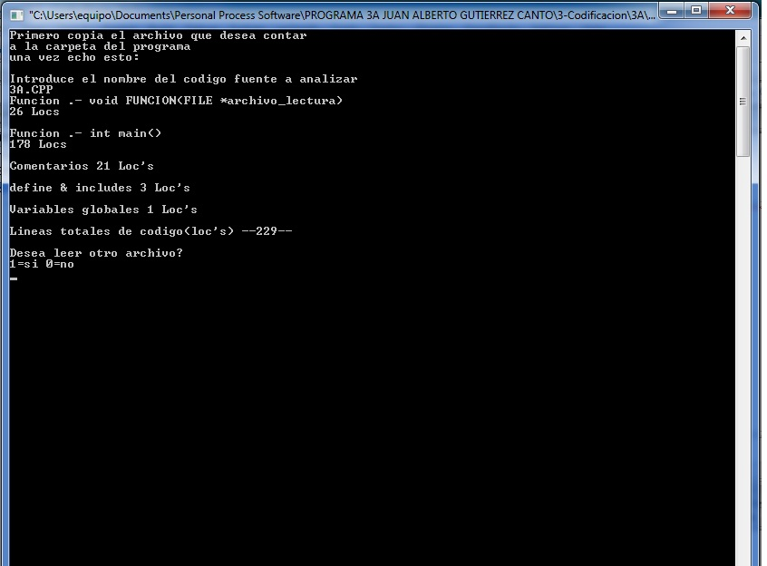

Program Number | Object Name | Number of Methods | Object LOC | Total Program LOC
1 A | void INSERT | 1 | 18
 | double REMUEVE | 1 | 14
 | int main | 1 | 20
 | Comentarios | 19 | 19
 | Define & includes | 5 | 5
 | Variables globales | 2 | 2
 |  |  |  | 78
2A | void FUNCION | 27 | 1
 | int main | 77 | 1
 | Comentarios | 19 | 19
 | define &includes | 3 | 3
 | variables globales | 1 | 1
 |  |  |  | 127
3ª | void FUNCION | 26 | 1
 | int main | 178 | 1
 | Comentarios | 19 | 19
 | define &includes | 3 | 3
 | variables globales | 1 | 1
 |  |  |  | 229

PIP

Programa 2 A
No. Del PIP | Descripción del Problema | Descripción de la Propuesta
1 | No tenía todos los documentos y materiales que se necesitaban a la mano. | Preparar todos los materiales antes de empezar a trabajar.
2 | Falto hacer mejor el diseño y los requerimientos | Tener unos templetes de requerimientos y de diseño
3 | Todo el trabajo se hizo bajo presión por poco tiempo | Planear la creación del proyecto con anterioridad
Programa 3 A
No. Del PIP | Descripción del Problema | Descripción de la Propuesta
4 | Muchas distracciones por el ambiente de trabajo | Trabajar en un lugar donde haya menos ruido
5 | Falta añadir un mejor diseño | Utilizar el diagrama de clases, diagrama de casos de uso, diagrama de actividades y diagrama de estados.
Programa 4 A
No. Del PIP | Descripción del Problema | Descripción de la Propuesta
Programa 5 A
No. Del PIP | Descripción del Problema | Descripción de la Propuesta
Programa 6 A
No. Del PIP | Descripción del Problema | Descripción de la Propuesta

SIZE ESTIMATING TEMPLATE
PEGAR LAS IMÁGENES DE LA HERRAMIENTA CON LOS DATOS CAPTURADOS.
DENSIDAD DE DEFECTOS A LA FECHA.

